Министерство образования Российской Федерации

Вятский государственный технический университет

Факультет автоматики и вычислительной техники

Кафедра электронных вычислительных машин

Нейронные сети

Методические указания
к самостоятельным и лабораторным работам

Дисц. «Логическое программирование и экспертные системы»

Спец. 22.01, 4 курс, д/о

Киров, 1999

УДК 519. 322

Методические указания для самостоятельных и лабораторных работ по курсу «Логическое программирование и экспертные системы» / Вятский государственный технический университет. Киров,1999, 34с./
Приведено описание принципов построения нейронных сетей, ее элементов, архитектуры. Изложен порядок работы с нейронной программой NeuroPro 0.1 и требования по выполнению лабораторной работы.
Методические указания предназначены для студентов очного обучения специальности 22.01 – Вычислительные машины, комплексы, системы и сети. Ил.10, Библиограф.назв. 19.

Составитель к.т.н, доцент каф.ЭВМ В.С. Ростовцев
Рецензент к.т.н., доцент каф.ИСЭ В.У. Сысоев

Подп. в печать __ 10.99 Усл. печ. Л.2,0 Зак. Тир.
Редакционно-издательский отдел
Лаборатория множительной техники
610601, г. Киров, ул. Московская,36

© Вятский государственный технический университет,1999г.

1 Нейронные сети - основные понятия и определения

Для искусственных нейронных сетей еще нет опубликованных стандартов и устоявшихся терминов, обозначений и графических представлений. Порой идентичные сетевые парадигмы, представленные различными авторами, покажутся далекими друг от друга.
Под искусственной нейронной сетью (НС) понимается некоторое вычислительное устройство обработки информации, состоящее из большого числа параллельно работающих простых процессорных элементов – нейронов, связанных между собой линиями передачи информации – связями или синапсами. У нейронной сети выделена группа связей, по которым она получает информацию из внешнего мира, и группа выходных связей, с которых снимаются выдаваемые сетью сигналы. Нейронная сеть обучается решению задачи на основании некоторой обучающей выборки – "задачника", состоящего из набора "входы–требуемый выход", и далее способна решать примеры, не входящие в обучающую выборку.
Нейробиологи и нейроанатомы сегодня достигли значительного прогресса. Усердно изучая структуру и функции нервной системы человека, они многое поняли в «электропроводке» мозга , но мало узнали о его функционировании. В процессе накопления ими знаний выяснилось, что мозг имеет ошеломляющую сложность. Сотни миллиардов нейронов, каждый из которых соединен с сотнями или тысячами других, образуют систему, далеко превосходящую наши самые смелые мечты о суперкомпьютерах. Мозг постепенно выдает свои секреты в процессе одного из самых напряженных и честолюбивых исследований в истории человечества.
Лучшее понимание функционирования нейрона и картины его связей позволило исследователям создать математические модели для проверки своих теорий. Эксперименты теперь могут проводиться на цифровых компьютерах без привлечения человека или животных, что решает многие практические и морально-этические проблемы. Эти модели не только повторяют функции мозга, но и способны выполнять функции, имеющие свою собственную ценность. Поэтому возникли и остаются в настоящее время две взаимно обогащающие друг друга цели нейронного моделирования: первая – понять функционирование нервной системы человека на уровне физиологии и психологии и вторая – создать вычислительные системы (искусственные нейронные сети), выполняющие функции, сходные с функциями мозга.
В основу искусственных нейронных сетей [2-4, 8] положены следующие черты живых нейронных сетей, позволяющие им хорошо справляться с нерегулярными задачами:
- простой обрабатывающий элемент - нейрон;
- очень большое число нейронов участвует в обработке информации;
- один нейрон связан с большим числом других нейронов (глобальные связи);
- изменяющиеся по весу связи между нейронами;
- массированная параллельность обработки информации.
Прототипом для создания нейрона послужил биологический нейрон головного мозга. Биологический нейрон имеет тело, совокупность отростков - дендридов,по которым в нейрон поступают входные сигналы,и отросток - аксон, передающий выходной сигнал нейрона другим клеткам. Точка соединения дендрида и аксона называется синапсом [13]. Упрощенно функционирование нейрона можно представить следующим образом:
1) нейрон получает от дендридов набор (вектор) входных сигналов;
2) в теле нейрона оценивается суммарное значение входных сигналов. Однако входы нейрона неравнозначны. Каждый вход характеризуется некоторым весовым коэффициентом, определяющим важность поступающей по нему информации. Таким образом, нейрон не просто суммирует значения входных сигналов, а вычисляет скалярное произведение вектора входных сигналов и вектора весовых коэффициентов;
3) нейрон формирует выходной сигнал, интенсивность которого зависит от значения вычисленного скалярного произведения. Если оно не превышает некоторого заданного порога, то выходной сигнал не формируется вовсе - нейрон "не срабатывает";
4) выходной сигнал поступает на аксон и передается дендридам других нейронов.
Поведение искусственной нейронной сети зависит как от значения весовых параметров, так и от функции возбуждения нейронов.
Известны три основных вида [17] функции возбуждения: пороговая,линейная и сигмоидальная. Для пороговых элементов выход устанавливается на одном из двух уровней в зависимости от того больше или меньше суммарный сигнал на входе нейрона некоторого порогового значения. Для линейных элементов выходная активность пропорциональна суммарному взвешенному входу нейрона. Для сигмоидальных элементов в зависимости от входного сигнала, выход варьируется непрерывно, но не линейно, по мере изменения входа. Сигмоидальные элементы имеют больше сходства с реальными нейронами, чем линейные или пороговые, но любой из этих типов можно рассматривать лишь как приближение.
Нейронная сеть представляет собой совокупность большого числа сравнительно простых элементов - нейронов, способы соединения которых зависят от типа сети. Чтобы создать нейронную сеть для решения какой-либо конкретной задачи, мы должны выбрать, каким образом следует соединять нейроны друг с другом, и соответствующим образом подобрать значения весовых параметров на этих связях. Вес соединения определяет силу влияния.

2 Модели нейронных сетей

Модель Маккалоха. Теоретические основы нейроматематики были заложены в начале 40-х годов. В 1943 году У. Маккалох и его ученик У. Питтс сформулировали основные положения теории деятельности головного мозга[9]. Ими были получены следующие результаты:
- разработана модель нейрона как простейшего процессорного элемента, выполняющего вычисление переходной функции от скалярно го произведения вектора входных сигналов и вектора весовых коэффициентов;
- предложена конструкция сети таких элементов для выполнения логических и арифметических операций;
- сделано основополагающее предположение о том, что такая сеть способна обучаться, распознавать образы, обобщать полученную информацию.
Несмотря на то, что за прошедшие годы нейроматематика ушла далеко вперед, многие утверждения Макклоха остаются актуальными и поныне. В частности, при большом разнообразии моделей нейронов принцип их действия, заложенный Макклохом и Питтсом, остается неизменным.
Недостатком данной модели является сама модель нейрона - "пороговый" вид переходной функции. В формализме У. Маккалоха и У. Питтса нейроны имеют состояния 0,1 и пороговую логику перехода из состояния в состояние. Каждый нейрон в сети определяет взвешенную сумму состояний всех других нейронов и сравнивает ее с порогом, чтобы определить свое собственное состояние. Пороговый вид функции не предоставляет нейронной сети достаточную гибкость при обучении и настройке на заданную задачу. Если значение вычисленного скалярного произведения, даже незначительно, не достигает до заданного порога, то выходной сигнал не формируется вовсе и нейрон "не срабатывает". Это значит, что теряется интенсивность выходного сигнала (аксона) данного нейрона и, следовательно, формируется невысокое значение уровня на взвешенных входах в следующем слое нейронов.
Модель Розенблата. Серьезное развитие нейрокибернетика получила в работах американского нейрофизиолога Френсиса Розенблата (Корнелльский университет). В 1958 году он предложил свою модель нейронной сети.
Розенблат ввел в модель Маккаллока и Питтса способность связей к модификации, что сделало ее обучаемой. Эта модель была названа персептроном [11,12]. Первоначально персептрон представлял собой однослойную структуру с жесткой пороговой функцией процессорного элемента и бинарными или многозначными входами. Первые персептроны были способны распознавать некоторые буквы латинского алфавита.
Персептрон применялся для задачи автоматической классификации, которая в общем случае состоит в разделении пространства признаков между заданным количеством классов. В двухмерном случае требуется провести линию на плоскости, отделяющую одну область от другой. Персептрон способен делить пространство только прямыми линиями (плоскостями) [6, 11].
Алгоритм обучения персептрона выглядит следующим образом:
1) системе предъявляется эталонный образ;
2) если выходы системы срабатывают правильно, весовые коэффициенты связей не изменяются;
3) если выходы срабатывают неправильно, весовым коэффициентам дается небольшое приращение в сторону повышения качества распознавания.
Серьезным недостатком персептрона является то, что не всегда существует такая комбинация весовых коэффициентов, при которой имеющееся множество образов будет распознаваться данным персептроном. Причина этого недостатка состоит в том, что лишь небольшое количество задач предполагает, что линия, разделяющая эталоны, будет прямой. Обычно это достаточно сложная кривая, замкнутая или разомкнутая. Если учесть, что однослойный персептрон реализует только линейную разделяющую поверхность, применение его там, где требуется нелинейная, приводит к неверному распознаванию. Эта проблема называется линейной неразделимостью пространства признаков. Выходом из этого положения является использование многослойного персептрона. Способного строить ломаную границу между распознаваемыми образами.
Описанная проблема не является единственной трудностью, возникающей при работе с персептронами - также слабо формализован метод обучения персептрона. Персептрон поставил ряд вопросов, работа над решением которых привела к созданию более "разумных" нейронных сетей и разработке методов, нашедших применение не только в нейрокибернетике (например, метод группового учета аргументов, применяемый для идентификации математических моделей).
Модель Хопфилда. В 70-е годы интерес к нейронным сетям значительно упал,однако работы по их исследованию продолжались. Был предложен ряд интересных разработок, таких, например, как когнитрон, способный хорошо распознавать достаточно сложные образы (иероглифы и т.п.) независимо от поворота и изменения масштаба изображения. Автором когнитрона является японский ученый И. Фукушима.
Новый виток быстрого развития моделей нейронных сетей, который начался 8-9 лет тому назад, связан с работами Амари, Андерсона, Карпентера, Кохена и других, и в особенности,Хопфилда [17], а также под влиянием обещающих успехов оптических технологий [1] и зрелой фазы развития СБИС [29] для реализации новых архитектур.
Начало современному математическому моделированию нейронных вычислений было положено работами Хопфилда в 1982 году, в которых сформулирована математическая модель ассоциативной памяти на нейронной сети с использованием правила Хеббиана для программирования сети. Но не столько сама модель послужила толчком к появлению работ других авторов на эту тему, сколько введенная Хопфилдом функция вычислительной энергии нейронной сети. Это аналог функции Ляпунова в динамических системах. Показано, что для однослойной нейронной сети со связями типа "все на всех" характерна сходимость к одной из конечного множества равновесных точек, которые являются локальными минимумами функции энергии, содержащей в себе всю структуру взаимосвязей в сети. Понимание такой динамики в нейронной сети было и у других исследователей. Хопфилд и Тэнк [17] показали: как конструировать функцию энергии для конкретной оптимизационной задачи и как использовать ее для отображения задачи в нейронную сеть. Этот подход получил развитие и для решения других комбинаторных оптимизационных задач. Привлекательность подхода Хопфилда состоит в том, что нейронная сеть для конкретной задачи может быть “запрограммирована” без обучающих итераций. Веса связей вычисляются на основании вида функции энергии, сконструированной для этой задачи.
Имеется следующая информация о результатах моделирования на ЭВМ работы нейронной сети. Моделировалась асинхронная работа сети Хопфилда. Сеть работает хорошо, т.е. без ошибок восстанавливает эталонные образы из случайных, если в нее записывается не более 15 процентов эталонных образов. Испытания проводились для 30 нейронов и 100 нейронов в сети. Бралось некоторое количество случайных векторов в качестве эталонных и строилась соответствующая матрица весов связей. Моделирование при 100 нейронах было существенно более медленным процессом, чем при 30 нейронах, хотя качественная картина и в том и в другом случаях была одинаковой. Приблизительно 88% испытаний заканчивались в эталонных состояниях, 10 процентов в устойчивых состояниях, близких к эталонным. При расстоянии меньше или равно 5 между начальным и эталонным векторами, эталонное состояние достигалось в 90 % случаев. С увеличением расстояния вероятность попадания в наиболее близкое эталонное состояние гладко падала.
При расстоянии 12 вероятность была равна 0.2. Устойчивые состояния, слишком близкие друг к другу, имеют тенденцию "сливаться",они попадают в одну впадину на энергетической поверхности. Программировалась задача коммивояжера на основе сети Хопфилда. Сетью из 100 нейронов для 20 различных случайных начальных состояний были определены маршруты, 16 из которых были приемлемыми, 50% попыток дали 2 пути 2.83 и 2.71 (цифры приводятся, чтобы показать как они близки) при кратчайшем 2.67. Это результаты моделирования работы сети с непрерывной моделью нейрона. Моделировалась также задача коммивояжера,но для сети типа машина Больцмана, проводилась при следующих значениях управляющих параметров: A = 0.95, L = 10, M = 100 (A - положительное число меньше единицы, но близкое к ней, L - число испытаний, которые проводятся без изменений, M -число последовательных испытаний, не приводящих к изменению состояния машины, как критерия завершения процесса). Процесс запускался 100 раз для n = 10 (всего в сети N = n^2 нейронов) и 25 раз для n = 30 при различных нормальных состояниях машины Больцмана.
Для n = 10 получился оптимальный результат, для n = 30 – решение на 14 % хуже оптимального. Отметим, что вероятностный механизм функционирования машины Больцмана дает возможность получить на ней несколько лучшие результаты оптимизации, чем на модели Хопфилда.
Модель сети с обратным распространением. Способом обратного распространения (back propogation) называется способ обучения многослойных НС. В таких НС связи между собой имеют только соседние слои, при этом каждый нейрон предыдущего слоя связан со всеми нейронами последующего слоя [5, 8, 16]. Нейроны обычно имеют сигмоидальную функцию возбуждения. Первый слой нейронов называется входным и содержит число нейронов соответствующее распознаваемому образу. Последний слой нейронов называется выходным и содержит столько нейронов, сколько классов образов распознается. Между входным и выходным слоями располагается один или более скрытых (теневых) слоев. Определение числа скрытых слоев и числа нейронов в каждом слое для конкретной задачи является неформальной задачей.
Принцип обучения такой нейронной сети базируется на вычислении отклонений значений сигналов на выходных процессорных элементах от эталонных и обратном "прогоне" этих отклонений до породивших их элементов с целью коррекции ошибки.
В 1974 году Поль Дж. Вербос [5] изобрел значительно более эффективную процедуру для вычисления величины, называемой производной ошибки по весу, когда работал над своей докторской диссертацией в Гарвардском университете. Процедура, известная теперь как алгоритм обратного распространения, стала одним из наиболее важных инструментов в обучении нейронных сетей [5, 16]. Однако этому алгоритму свойственны и недостатки, главный из которых - отсутствие сколько-нибудь приемлемых оценок времени обучения. Понимание, что сеть в конце концов обучится, мало утешает, если на это могут уйти годы. Тем не менее, алгоритм обратного распространения имеет широчайшее применение. Например, успех фирмы NEC в распознавании букв, был достигнут именно благодаря алгоритму обратного распространения.
Мы можем научить трехслойную сеть решать определенную задачу, пользуясь следующей процедурой. Сначала мы предъявляем сети серию тренировочных примеров, которые состоят из паттерна активностей входных элементов вместе с желаемым паттерном активностей выходных элементов [18]. Предположим, что мы хотим научить сеть распознавать рукописые цифры. Можно воспользоваться матрицей, из 256 сенсоров, каждый из которых регистрирует присутствие или отсутствие чернильного пятнышка в пределах маленькой площадки - фрагмента одной цифры. Для сети, таким образом,потребуется 256 входных элементов (по одному на каждый сенсор), 10 выходных элементов (по одному на каждую возможную цифру) и некоторое количество скрытых элементов. Для каждой цифры, регистрируемой сенсорами, сеть должна генерировать высокую активность в соответствующем выходном элементе и низкую в остальных выходных элементах.Чтобы натренировать систему, мы предъявляем ей изображение цифры и сравниваем действительную активность на 10 выходных элементах с желаемой активностью. Затем мы подсчитываем ошибку, определяемую как квадрат разности между действительным и желаемым выходом. После этого мы изменяем вес каждой связи, с тем чтобы уменьшить ошибку. Описанный процесс тренировки мы повторяем со многими различными написаниями каждой цифры, пока сеть не научится правильно распознавать все возможные изображения.
Чтобы реализовать эту процедуру, нам нужно изменять каждый вес на величину, пропорциональную скорости, с которой изменяется ошибка по мере изменения веса [5]. Эта величина (называемая производной ошибки по весу и обозначаемая EW) вычисляется не просто. Один из способов вычисления EW заключается в том, чтобы изменить вес на очень маленькую величину и посмотреть, как изменится ошибка. Однако этот метод не эффективен, поскольку требует отдельных вариаций для каждого из многих весов.
Процедура, известная теперь как алгоритм обратного распространением (back propagation algorithm), стала одним из наиболее важных инструментов в обучении нейронных сетей [5, 16].
Алгоритм обратного распространением проще всего понять, когда все элементы сети линейны. Алгоритм вычисляет каждую EW, сначала вычисляя EA - скорость, с которой изменяется ошибка при изменении уровня активности элемента. Для выходных элементов EA является просто разностью между действительным и желаемым выходом.
Чтобы вычислить EA для скрытого элемента в слое, непосредственно предшествующем выходному слою, мы сначала идентифицируем все веса между этим скрытым элементом и выходными элементами, с которыми соединен данный скрытый элемент. Затем мы умножаем эти веса на величины EA для этих выходных элементов и складываем полученные произведения. Эта сумма и равна EA для данного скрытого элемента.
Вычислив EA для всех элементов скрытого слоя, прилегающего к выходному, мы можем аналогичным образом рассчитать EA и для других слоев,перемещаясь в направлении, обратном тому направлению, в котором активность нейронов распространяется по сети. Отсюда и название алгоритма обратного прослеживания (или обратного распространения). После того как значение EA для элемента вычислено, подсчитать EW для каждой входной связи элемента уже несложно. Величина EW является произведением EA и активности во входной цепи.
Для нелинейных элементов алгоритм обратного распространением включает дополнительный шаг. Перед перемещением в обратном направлении EA необходимо преобразовать в EI - скорость, с которой изменяется ошибка по мере изменения суммарного входа элемента.
Чтобы обучить нейронную сеть решению какой-либо задачи, мы должны подправлять веса каждого элемента таким образом, чтобы уменьшалась ошибка - расхождение между действительным и желаемым выходом. Для этого нужно, чтобы нейронная сеть вычисляла производную от ошибки по весам (EW). Другими словами, она должна вычислять, как изменяется ошибка при небольшом увеличении или уменьшении каждого веса. Чаще всего для вычисления EW применяется алгоритм обратного распространением.
Чтобы реализовать этот алгоритм, мы сначала должны дать математическое описание нейронной сети. Предположим, что элемент j - типичный элемент выходного слоя, а элемент i - типичный элемент слоя, который предшествует выходному. Активность элемента выходного слоя определяется двухшаговой процедурой. Сначала вычисляется суммарный взвешенный вход Xj с помощью формулы
Xj = Σ (Yi * Wij), (2.1)
i
где Yi - уровень активности i-го элемента в предшествующем слое;
Wij - вес связи между i-м и j-м элементами.
Далее, элемент вычисляет активность Yj с помощью некоторой функции от суммарного взвешенного входа. Обычно применяется сигма-функция:

Yj = 1 / (1 + e^(-Xj)). (2.2)

После того как активности всех выходных элементов определены, сеть вычисляет ошибку , которая определяется выражением

E = 1/2 * Σ (Yj - Dj)^2, (2.3)
j
где Yj - уровень активности j-го элемента в верхнем слое;
Dj -желаемый выход j-го элемента.
Алгоритм обратного распространением состоит из четырех шагов.
1. Вычислить, насколько быстро меняется ошибка при изменении выходного элемента. Эта производная ошибки (EA) есть разность между действительной и ожидаемой активностью.
dE
EAj =-___= Yj -- Dj. (2.4)
dYj

2. Вычислить, насколько быстро изменяется ошибка по мере изменения суммарного входа, получаемого выходным элементом. Эта величина (EI) есть результат шага 1, умноженный на скорость изменения выходного элемента с изменением его суммарного входа.

dE dE dYj
EIj = = --- * --- = Eij*Yj* (1--Yj). (2.5)
dXj dYj dXj
3. Вычислить, как быстро изменяется ошибка по мере изменения веса на входной связи выходного элемента. Эта величина (EW) есть результат шага 2, умноженный на уровень активности элемента, из которого исходит связь.

dE dE dXj
EWij = ---- = --- * --- = Eij*Yi. (2.6)
dWij dXj dXij

4. Вычислить, как быстро изменяется ошибка с изменением активности элемента из предыдущего слоя. Этот ключевой шаг позволяет применять обратное распространение к многослойным сетям. Когда активность элемента из предыдущего слоя изменяется, это влияет на активности всех выходных элементов, с которыми он связан. Поэтому, чтобы подсчитать суммарное воздействие на ошибку, мы складываем все эти воздействия на выходные элементы. Но эти воздействия нетрудно подсчитать. Этот результат шага 2, умноженный на вес связи к соответствующему выходному элементу.

dE dE dXj
EAi = ---- = Σ (----- * ----- ) = Σ (Eij*Wij) (2.7)
dYi j dXj dYij j

Пользуясь шагами 2 и 4, мы можем преобразовать величины EA одного слоя элементов в EA предыдущего слоя.
Эту процедуру можно повторять, чтобы вычислять EA стольких предыдущих слоев, сколько их есть. Зная EA для элемента, мы можем воспользоваться шагами 2 и 3, чтобы вычислить EW на его выходных связях.

3 Элементы нейронных сетей

Для описания алгоритмов и устройств в нейроинформатике выработана специальная "схемотехника", в которой элементарные устройства – сумматоры, синапсы, нейроны и т.п. объединяются в сети, предназначенные для решения задач.
В настоящее время наиболее распространены два типа нейронов: нейрон Хебба и нейрон Олбуса[2]. Нейросети, построенные на нейронах Хебба называются сетями с синаптической пластичностью, а на базе нейронов Олбуса - сети с нейронной пластичностью. Алгоритмы для работы с ними различаются. С начала рассмотрим наиболее известный, формальный, «классический» тип нейрона - нейрон Хебба.
Самый заслуженный и, вероятно, наиболее важный элемент нейросистем – это адаптивный сумматор. Адаптивный сумматор вычисляет скалярное произведение вектора входного сигнала x на вектор параметров α. На схемах будем обозначать его так, как показано на рисунке 3.1.

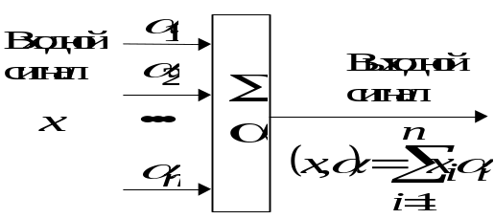

Рисунок 3.1- Адаптивный сумматор

Адаптивным называем его из-за наличия вектора настраиваемых параметров α. Для многих задач полезно иметь линейную неоднородную функцию выходных сигналов. Ее вычисление также можно представить с помощью адаптивного сумматора, имеющего n+1 вход и получающего на 0-й вход постоянный единичный сигнал (рисунке 3.2).

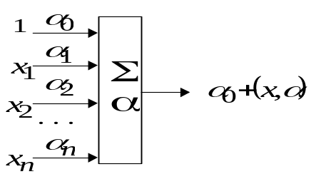
Рисунок 3.2- Неоднородный адаптивный сумматор

Нелинейный преобразователь сигнала изображен на рисунке 3.3. Он получает скалярный входной сигнал x и переводит его в ϕ(x). ϕ(x)- функция активации.

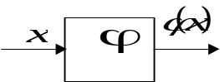
Рисунок 3.3- Нелинейный преобразователь

В качестве порговой функции могут быть использованы различные функции (рисунок 3.4).
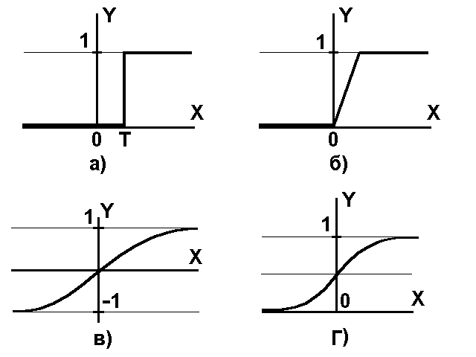

а) функция единичного скачка; б) линейный порог (гистерезис); в) сигмоид – гиперболический тангенс; г) сигмоид - логистическая функция.
Рисунок 3.4 – Пороговые функции

Точка ветвления служит для рассылки одного сигнала по нескольким адресам (рисунок 3.5). Она получает скалярный входной сигнал x и передает его всем своим выходам.

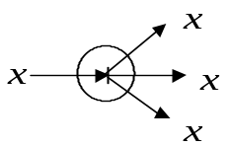

Рисунок 3.5 - Точка ветвления

Стандартный формальный нейрон составлен из входного сумматора, нелинейного преобразователя и точки ветвления на выходе (рисунок 3.6).

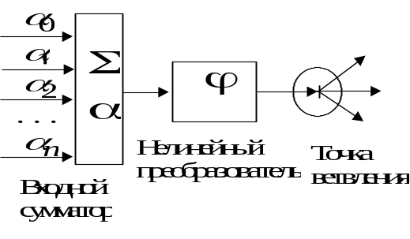
Рисунок 3.6 - Формальный нейрон

Линейная связь - синапс – отдельно от сумматоров не встречается, однако для некоторых рассуждений бывает удобно выделить этот элемент (рисунок 3.7). Он умножает входной сигнал x на "вес синапса" a.



Рисунок 3.7 - Линейная связь (синапс)

Веса синапсов сети образуют набор адаптивных параметров, настраивая которые, нейронная сеть обучается решению задачи. Обычно на диапазон изменения весов синапсов накладываются некоторые ограничения, например, принадлежности веса синапса диапазону [-1,1] или [0,1], но это не обязательно.
Нейрон Олбуса имеет несколько другую структуру (рисунок 3.8). Отличие состоит в том, что адаптивный сумматор вычисляет простую сумму вектора входного сигнала x. Весовые же коэффициенты нейрона умножаются на результат пороговой функции ϕ(Σ(x))*α. Разные типы нейронов определяют разные характеристики НС, построенных на них. Как уже было сказано выше, наиболее распространены нейроны Хебба, поэтому все алгоритмы приведены в форме для этого типа нейронов.
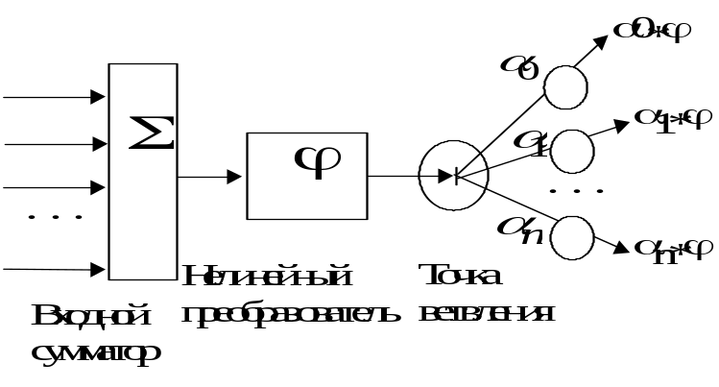
Рис 3.8 - Нейрон Олбуса

4 Архитектура нейронных сетей

Среди всего множества нейросетевых архитектур можно выделить две базовых архитектуры – слоистые и полносвязные сети.

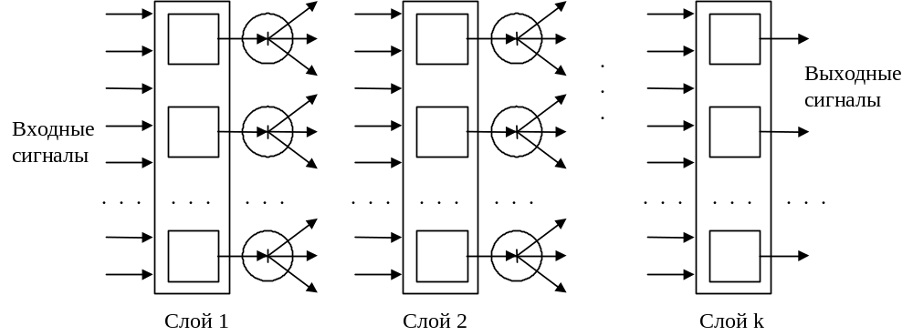
Рисунок 4.1 - Слоистая сеть

Слоистые сети: нейроны расположены в несколько слоев (рисунок 4.1). Нейроны первого слоя получают входные сигналы, преобразуют их и через точки ветвления передают нейронам второго слоя. Далее срабатывает второй слой и т.д. до k-го слоя, который выдает выходные сигналы. Если не оговорено противное, то каждый выходной сигнал i-го слоя подается на вход всех нейронов i+1-го. Число нейронов в каждом слое может быть любым и никак заранее не связано с количеством нейронов в других слоях. Стандартный способ подачи входных сигналов: каждый нейрон первого слоя получает все входные сигналы. Особое распространение получили трехслойные сети, в которых каждый слой имеет свое наименование: первый – входной, второй – скрытый, третий – выходной. Здесь также следует отметить модификацию таких сетей – сети с обратными связями. В таких сетях выходы нейронов подаются на их входы. Из-за наличия такой петли нейрон получает свойства элемента памяти (значение выхода нейрона предыдушего шага участвует в вычислении значения выхода на последуюшем шаге). Пример таких сетей – сеть Хопфилда [3] (рисунок 4.2).

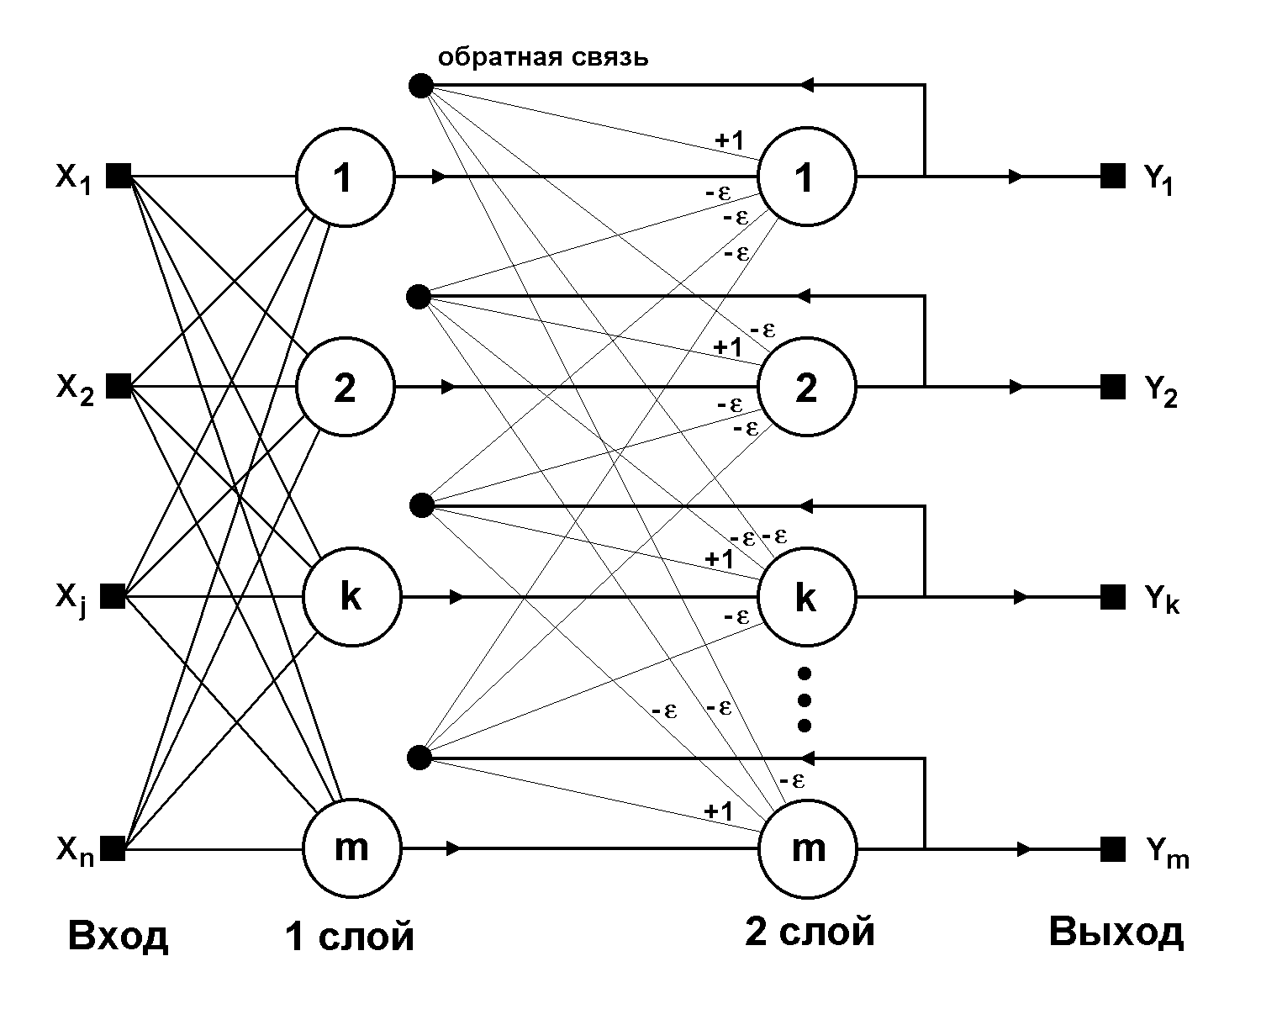
Рисунок 4.2 - Структурная схема сети Хопфилда
Полносвязные сети: имеют один слой нейронов; каждый нейрон передает свой выходной сигнал остальным нейронам, включая самого себя. Выходными сигналами сети могут быть все или некоторые выходные сигналы нейронов после нескольких тактов функционирования сети. Все входные сигналы подаются всем нейронам.
Элементы слоистых и полносвязных сетей могут выбираться по-разному. Существует, впрочем, стандартный выбор – нейрон с адаптивным неоднородным линейным сумматором на входе (рисунок 3.6).
Далее в работе будут рассматриваться только слоистые нейронные сети как наиболее оптимальные (по архитектуре) для решения задачи производства знаний из данных.
На веса синапсов сети обычно наложены требования принадлежности некоторому диапазону значений. Наиболее часто используемые нелинейные функции нейронов также обычно принимают значения из некоторого диапазона. Это приводит к тому, что обычно нельзя подавать сети входные сигналы в их истинном диапазоне величин и получать от сети выходные сигналы в требуемом диапазоне.
Поэтому перед подачей сети входных сигналов их необходимо нормировать, например, в диапазон значений [-1,1] или [0,1] в тех случаях, когда существенна положительность, либо делать так, чтобы входные сигналы не слишком сильно выходили за пределы этих отрезков. Наиболее просто нормирование можно выполнить так. Каждая компонента входного вектора данных x_{i} заменяется величиной
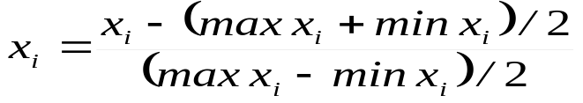 (4.1) или 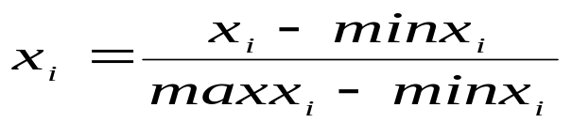, (4.2)
где max xi и min xi – соответственно максимальное и минимальное значения для данной компоненты, вычисленные по всей обучающей выборке. По этой же формуле пересчитываются и компоненты векторов ответов.
Можно нормировать и по-другому, например, пересчитывать выборку так, чтобы разброс данных был единичным.
Здесь имеется одна сложность. Любое изменение обучающей выборки должно соответственно менять и правило нормирования данных. Поэтому поступают обычно так: в качестве min и max-величин берут данные из существующего на настоящий момент задачника и в дальнейшем нормировку не меняют, а если предполагается, что в дальнейшем поступят сильно отличающиеся данные, то min и max-величины задаются пользователем по его оценкам. Иными словами, эти величины должны вводиться в момент создания сети и в дальнейшем не зависеть от обучающей выборки.
Выходные сигналы сети должны нормироваться в диапазон истинных значений по обращенным формулам.
Для сетей-классификаторов нормировка выходных сигналов не нужна, поскольку пользователь получает не собственно выходные сигналы сети, а результат отнесения ситуации интерпретатором ответа к тому или иному классу. Здесь каждый выходной вектор задачника преобразуется так, чтобы правильно обрабатываться интерпретатором ответа.
Например, при классификации на три класса и интерпретаторе "победитель забирает все" номер класса будет кодироваться вектором из трех чисел, где компонента вектора, соответствующая номеру класса, имеет значение 1, а остальные две имеют значение ноль.

5 Решение задач с помощью нейронных сетей

Можно выделить два класса задач, решаемых обучаемыми нейронными сетями. Это задачи предсказания и классификации.
Задачи предсказания или прогнозирования являются, по существу, задачами построения регрессионной зависимости выходных данных от входных. Нейронные сети могут эффективно строить сильно нелинейные регрессионные зависимости. Специфика здесь такова, что, поскольку решаются в основном неформализованные задачи, то пользователя интересует в первую очередь не построение понятной и теоретически обоснованной зависимости, а получение устройства-предсказателя. Прогноз такого устройства непосредственно не пойдет в дело – пользователь будет оценивать выходной сигнал нейросети на основе своих знаний и формировать собственное экспертное заключение. Исключения составляют ситуации, на основе обученной нейронной сети создают устройство управления для технической системы.
При решении задач классификации нейронная сеть строит разделяющую поверхность в признаковом пространстве, а решение о принадлежности ситуации тому или иному классу принимается самостоятельным, не зависящим от сети устройством – интерпретатором ответа сети. Наиболее простой интерпретатор возникает в задаче бинарной классификации (классификации на два класса). В этом случае достаточно одного выходного сигнала сети, а интерпретатор относит, например, ситуацию к первому классу, если выходной сигнал меньше нуля, и ко второму, если он больше или равен нулю.
Классификация нескольких классов требует усложнения интерпретатора. Широко используется интерпретатор "победитель забирает все", где число выходных сигналов сети равно числу классов, а номер класса будет соответствовать номеру максимального выходного сигнала.
Одна нейронная сеть может одновременно предсказывать несколько чисел, либо одновременно решать задачи и прогнозирования, и классификации. Эта потребность возникает крайне редко, и лучше решать разнотипные задачи отдельными нейронными сетями.
В основу искусственных нейронных сетей положены следующие черты живых нейронных сетей, позволяющие им хорошо справляться с нерегулярными задачами:
- простой обрабатывающий элемент - нейрон;
- очень большое число нейронов участвует в обработке информации;
- один нейрон связан с большим числом других нейронов (глобальные связи);
- изменяющиеся веса связей между нейронами;
- массированная параллельность обработки информации.
С формальной точки зрения можно дать следующие определения нейрокомпьютера ( НК ) в зависимости от областей[1] :
Математическая статистика:
НК- это система, позволяющая сформировать описания характеристик случайных процессов и их совокупности, имеющих в отличие от общепринятых сложные, зачастую многомодальные или вообще априори неизвестные функции распределения.
Математическая логика и теория автоматов:
НК- это система, в которой алгоритм решения задачи представлен логической сетью элементов частного вида - нейронов с полным отказом от булевских элементов типа И, ИЛИ, НЕ. Как следствие этого введены специфические связи между элементами.
Пороговая логика:
НК - это система, в которой алгоритм решения задачи представлен в виде сети пороговых элементов с динамически перестраиваемыми коэффициентами и алгоритмами настройки, независимыми от размерности сети и входного пространства пороговых элементов.
В литературе встречается значительное число признаков, которыми должна обладать задача, чтобы применение НС было оправдано и НС могла бы ее решить:
- отсутствует алгоритм или не известны принципы решения задач, но накоплено достаточное число примеров;
- проблема характеризуется большими объемами входной информации;
- данные неполны или избыточны, зашумлены, частично противоречивы.
В настоящее время НС успешно используются и в других классах задач, иногда не требующих обучения на экспериментальном материале. К ним относятся задачи с выраженным параллелизмом : обработка сигналов, обработка изображений. Подтверждением того, что в будущем НК могут быть более эффективными, чем прочие архитектуры, в частности может служить резкое расширение в последние годы класса общематематических задач решаемых в нейросетевом логическом базисе.
Перечень возможных применений НС [1] :
- Финансовая сфера.
- Прогнозирование временных рядов ;
- Страховая деятельность банков ;
- Прогнозирование банкротств ;
- Определение курсов облигаций и акций предприятий с целью вложения средств в эти предприятия;
- Задачи анализа биржевой деятельности;
- Прогнозирование экономической эффективности финансирования экономических и инновационных проектов;
- Предсказание результатов займов.
Общие приложения:
- применение НС в задачах маркетинга и розничной торговли. Один из решаемых вопросов - установление цены на новый вид товара на основе многокритериальной оценки и др.
Машиностроение.
- Прикладные направления: проектирование летательных аппаратов, космические системы и др.;
- Технологические системы: управление роботами и др.;
- Направления машиностроения;
- Обеспечивающие работы: моделирование производственных процессов, систем автоматизированного проектирования в машиностроении и электронной технике.
Административное обслуживание:
- автоматическое считывание документов;
- автоматическое распознавание штриховых кодов.
Нефтяная и химическая промышленность;
Общая нейроматематика: системы линейных уравнений и неравенств большой размерности и др.
Как показывает этот неполный перечень, в будущем следует ожидать дальнейшего развития НК, даже в худшем случае они займут свою достигнутую на сегодняшний день, достаточно просторную нишу в ряду вычислительных средств. Поэтому знакомство студентов с этой областью, по моему мнению, достаточно целесообразно. Существенной целью обучающей программы я считаю снятие логической непрозрачности НС (демонстрацию пользователю изменений внутренних весовых коэффициентов сети в процессе работы), что может пригодиться для разработчика НС.
Примеры нейропакетов [1,4]:
Специализированные нейропакеты:
нейропакеты для предобработки данных Adaptive Exponential Moving Averager ( AEMA ) ( The Scwartz Associates) - выполняет предобработку данных для НС ; полезен при решении данных для НС ; полезен при решении задачи предсказания.
Analyser® (ATTAR Software ) - средство анализа- подготовки данных для обучения. По непроверенным данным используются нейронные алгоритмы.
CubiCalc®, CubiCalc RTC ( HyperLogic Corp.)- кроме всего прочего включает предобработку данных.
Data Decorrelator & Reducer (DDR ) ( The Schwartz Associates) - назначение скрыто в самом названии. Реализован в виде программ типа DLL внутри Excel.
DataSculptor (NeuralWare Inc.) - средство графического анализа данных.
WaveSamp (The Scwartz Associates ) - осуществляет предобработку данных для последующей обработки с помощью НС. Рекомендуется для систем предсказания.
Нейропакеты для решения задачи предсказания [1].
AIM StatNet ( AbTech Corp.).
BrainMaker ( California Scientific Software).
Futures Builder (Promised Land Technologies Inc.).
G2 Diagnostic Assistant (GDA) (Gensym Corp.).
Нейропакеты для решения задачи управления.
NeuCOP Solution Products (NeuralWare Inc.).
O’INCA Design Framework (Intelligent Machines Inc.).
Нейропакеты обработки сигналов и изображений.
ALISA (The ALIAS Corporation).
ImegeLib ( LNK Corporation) - позволяет обрабатывать до 5 триллионов пикселов в секунду при реализации на 256 сигнальных процессоров.
SAVVY vision recognition system (Excalibur Technologies ).
SAVVY text retrieval system (Excalibur Technologies ).
SAVVY signal recognition system (Excalibur Technologies ).
Script Reader ( Aspen Intelligent AG).
Генетические нейропакеты.
AIM Problem Solver (Abtech Corpotation).
Evolver (Axcelis Inc.).
GeneHunter (Ward System Group Inc.).
The genetic object Designer ( Man Mashine Interface).
Нейронные экспертные системы [1].
ADAM ( Inductive Inference Inc.).
GURU ( Micro Data Base Systems Inc.).
NESTOR ( Nestor Inc.).
Neural$ ( Neural Trading Co.).
NEXPERT Object Neuron Data Inc.).
Smart Elements (Neuron Data Inc.).
Пакеты нечеткой логики.
Flops for fuzzy logic ( Kemp Carraway Heart Institute).
FuziCalc (FuziWare).
Fuzzle (MODICO).
Knowledge Builder (Fuzzy Systems Engeneering).
Judgement Maker (Fuzzy Systems Engeneering).
Универсальные нейропакеты [1].
NeuralWorks Explorer (NeuralWare Inc.)- реализует все 28 стандартных нейронных парадигм.
DSN-2.1 FLT Point STD (Cogito Software Inc.) - реализует семь различных функций активации.
NeuralWorks Professional 2 / Plus v.5.0 (NeuralWare)- снабжен средствами создания новых нейронных парадигм.
O’INCA Design Framework (Intelligent Machines Inc.).
NeuroShell (Ward Systems Group Inc.) - использует большое множество алгоритмов обучения НС.

6 Способы реализации нейронных сетей

Нейронные сети могут быть реализованы двумя путями: первый -это программная модель НС [2, 3, 15], второй – аппаратная [14]. На современном рынке изделия, основанные на использовании механизма действия НС, первоначально появились в виде нейроплат. В качестве типичного примера нейроплаты можно назвать плату МВ 86232 японской фирмы Fujitsu. На плате размещены процессор цифровой обработки сигналов и оперативная память емкостью 4 Мбайт, что позволяет использовать такую плату для реализации НС, содержащих до тысячи нейронов. Есть и более совершенные платы.
Основными коммерческими аппаратными изделиями на основе НС являются и, вероятно, в ближайшее время будут оставаться нейроБИС. Сейчас выпускаются более 20 типов нейроБИС, параметры которых порой различаются на несколько порядков. Среди них – модель ETANN фирмы Intel. Эта БИС, выполненная по микронной технологии, является реализацией НС с 64 тыс. нейронами и 10240 синапсами. Ее цена 2000 долл.
К числу самых дешевых нейроБИС (41 долл.) относится модель MD 1220 фирмы Micro Devices. Эта БИС реализует НС с 8 нейронами и 120 синапсами.
Среди разрабатываемых в настоящее время нейроБИС выделяются модели фирмы Adaptive Solutions (США) и Hitachi (Япония). НейроБИС фирмы Adaptive Solutions, вероятно, станет одной из самых быстродействующих: объявленная скорость обработки составляет 1,2 млрд. соединений в секунду. (НС содержит 64 нейрона и 262144 синапса).
НейроБИС фирмы Hitachi позволяет реализовать НС, содержащую до 576 нейронов. Эти нейроБИС, несомненно, станут основой новых нейрокомпьютеров и специализированных многопроцессорных изделий.
Большинство сегодняшних нейрокомпьютеров представляют собой просто персональный компьютер или рабочую станцию, в состав которых входит дополнительная нейроплата. К их числу относятся, например, компьютеры серии FMR фирмы Fujitsu. Такие системы имеют бесспорное право на существование, поскольку их возможностей вполне достаточно для разработки новых алгоритмов и решения большого числа прикладных задач методами нейроматематики. Однако наибольший интерес представляют специализированные нейрокомпьютеры, непосредственно реализующие принципы НС. Типичными представителями таких систем являются компьютеры семейства Mark фирмы TRW (первая реализация персептрона, разработанная Розенблатом, называлась Mark I). Модель Mark III фирмы TRW представляют собой рабочую станцию, содержащую до 15 процессоров семейства Motorola 68000 с математическими сопроцессорами. Все процессоры объединены шиной VME. Архитектура системы, поддерживающая до 65 000 виртуальных процессорных элементов с более чем 1 млн. настраиваемых соединений,позволяет обрабатывать до 450 тыс. межсоединений в секунду.
Mark IV - это однопроцессорный суперкомпьютер с конвейерной архитектурой. Он поддерживает до 236 тыс. виртуальных процессорных элементов, что позволяет обрабатывать до 5 млн. межсоединений/с. Компьютеры семейства Mark имеют общую программную оболочку ANSE (Artificial Neural System Environment), обеспечивающую программную совместимость моделей. Помимо указанных моделей фирмы TRWпредлагает также пакет Mark II - программный эмулятор НС. Другой интересной моделью является нейрокомпьютер NETSIM, созданный фирмой Texas Instruments на базе разработок Кембриджского университета. Его топология представляет собой трехмерную решетку стандартных вычислительных узлов на базе процессоров 80188. Компьютер NETSIM используется для моделирования таких моделей НС, как сеть Хопфилда - Кохонена и НС с обратным распространением. Его производительность достигает 450 млн. межсоединений в секунду.
Фирма Computer Recognitiion Systems (CRS) продает серию нейрокомпьютеров WIZARD/CRS 1000, предназначенных для обработки видеоизображений. Размер входной изображения 512 x 512 пикселей.
Модель CRS 1000 уже нашла применение в промышленных системах автоматического контроля.
Сегодня на рынке представлено много моделей нейрокомпьютеров. На самом деле их, видимо, гораздо больше, но наиболее мощные и перспективные модели по-прежнему создаются по заказам военных. К сожалению, не имея достаточной информации о моделях специального назначения, трудно составить представление об истинных возможностях современных компьютеров.
В настоящее время существует два подхода к решению задачи обучения НС решению задачи распознавания образов, оптимизации и т.д. Один, исторически более ранний, состоит в постепенной модификации весовых коэффициентов в процессе обучения.
Подходы к обучению однослойных и многослойных сетей различны. Обучение многослойных сетей состоит в том, что на основе набора примеров {входное состояние -> выходное состояние} постепенно подбираются веса всех связей так, чтобы каждое входное состояние вызывало соответствующее выходное. Обучающие алгоритмы представляют собою итерационные процедуры с медленным приближением к окончательным значениям весов связей. Этот способ впервые был реализован в персептроне Розенблата и локальных правилах обучения на основе модели Хебба. В последующие годы этот подход получил дальнейшее развитие в алгоритмах типа обратного распространения.
В однослойных сетях часто удается выразить веса связей через параметры задачи (так обстоит дело с моделью Хопфилда и однослойной машиной Больцмана). Подход состоит в вычислении значений синаптический весов на основе заданного описания функционирования нейронной сети как "черного ящика". Если сеть должна реализовать заданную функцию, ее рассматривают как набор элементов пороговой логики и задача сводится к кусочно-линейной аппроксимации этой зависимости и синтезу соответствующего автомата.
Для общего случая, когда описание поведения сети задано в виде набора векторов возможных состояний, поиск синаптических весов сводится к решению соответствующей системы нелинейных уравнений. Такое решение было впервые найдено Хопфилдом. Появление этой работы около 10 лет назад продемонстрировало эффективность применения аналитических методов для интерпретации поведения нейронных сетей и привело к разработке проекционного алгоритма, позволяющего вычислять значения синаптических весов, сократив тем самым затраты времени на обучение.
Исследования проекционного алгоритма показывают, что при очевидных достоинствах у него имеется ряд недостатков, в частности склонность сети к ложным реакциям и низкая эффективность при доучивании, когда необходимо ввести новые данные, не разрушая информации, запомненной ранее. Кроме того, до настоящего времени принято считать, что данный алгоритм пригоден лишь для полносвязных нейронных сетей и неприменим в сетях другой архитектуры. Указанные недостатки и малая изученность таких вопросов, как структура и частота появления ложных реакций, реализация итеративных процедур доучивания и применение в неполносвязных сетях, затрудняет использование проекционного алгоритма в исследованиях по нейробионике и при проектировании нейропроцессоров. Недостатком проекционного алгоритма с точки зрения решения задачи прогнозирования является то, что при обучении необходимо с начала сформировать эталоны распознаваемых образов. В задаче прогнозирования это либо вовсе невозможно, либо чрезвычайно затруднено. Эталоны должны формироваться в самой сети на основе анализа исторических данных.
Исходя из вышеизложенного, можно заключить, что для решения задач прогнозирования наиболее подходит сеть с обратным распространением.

7. Прогнозирование на основе нейронных сетей

На НС задача прогнозирования формализуется через задачу распознавания образов. Данных о прогнозируемой переменной за некоторый промежуток времени образуют образ, класс которого определяется значением прогнозируемой переменной в некоторый момент времени за пределами данного промежутка, т.е. значением переменной через интервал прогнозирования. Метод окон предполагает использование двух окон Wi и Wo с фиксированными размерами n и m соответственно. Эти окна, способны перемещаться с некоторым шагом по временной последовательности исторических данных, начиная с первого элемента, и предназначены для доступа к данным временного ряда, причем первое окно Wi, получив такие данные, передает их на вход нейронной сети, а второе - Wo - на выход. Получающаяся на каждом шаге пара

Wi → Wo (7.1)

используется как элемент обучающей выборки (распознаваемый образ, или наблюдение). Например, пусть есть данные о еженедельных продажах инструмента (k = 16):

100 94 90 96 91 94 95 99 95 98 100 97 99 98 96 98 (7.2)

Зададим n = 4 (ширина окна), m = 1 (высота окна), s = 1 (шаг). С помощью метода окон для нейронной сети будет сгенерирована следующая обучающая выборка:

100 94 90 96 -> 91
94 90 96 91 -> 94
90 96 91 94 -> 95 (7.3)
96 91 94 95 -> 99
91 94 95 99 -> 95
и т.д.

Каждый следующий вектор получается в результате сдвига окон Wi и Wo вправо на один элемент (s=1). Предполагается наличие скрытых зависимостей во временной последовательности как множестве наблюдений. Нейронная сеть, обучаясь на этих наблюдениях и соответственно настраивая свои коэффициенты, пытается извлечь эти закономерности и сформировать в результате требуемую функцию прогноза P.
Прогнозирование осуществляется по тому же принципу, что и формирование обучающей выборки. При этом выделяются две возможности: одношаговое и многошаговое прогнозирование.
МНОГОШАГОВОЕ ПРОГНОЗИРОВАНИЕ. Используется для осуществления долгосрочного прогноза и предназначено для определения основного тренда и главных точек изменения тренда для некоторого промежутка времени в будущем. При этом прогнозирующая система использует полученные (выходные) данные для моментов времени k+1, k+2 и т.д. в качестве входных данных для прогнозирования на моменты времени k+2, k+3 и т.д.
Предположим, система обучилась на временной последовательности (7.2). Затем она спрогнозировала k+1 элемент последовательности, например, равный 95, когда на ее вход был подан последний из известных ей образов (99, 98, 96, 98). После этого она осуществляет дальнейшее прогнозирование и на вход подается следующий образ (98, 96, 98, 95). Последний элемент этого образа является прогнозом системы.
ОДНОШАГОВОЕ ПРОГНОЗИРОВАНИЕ. Используется для краткосрочных прогнозов, обычно - абсолютных значений последовательности. Осуществляется прогноз только на один шаг вперед, но используется реальное, а не прогнозируемое значение для осуществления прогноза на следующем шаге.
Для временной последовательности 7.2 система прогнозирует на шаге k+1 требование 95, хотя реальное значение должно быть 96. На шаге k + 2 в качестве входного образа будет использоваться образ (98, 96, 98, 96).
Как было сказано выше, результатом прогноза на НС является класс к которому принадлежит переменная, а не ее конкретное значение. Формирование классов должно проводиться в зависимости от того каковы цели прогнозирования. Общий подход состоит в том, что область определения прогнозируемой переменной разбивается на классы в соответствии с необходимой точностью прогнозирования.

8 Требования к выполнению лабораторной работы

1. Используя инструментальную систему(NeuroPro 0.1) выполнить прогнозирование результатов поставленной задачи. Описание программы NeuroPro 0.1 приведено в приложении А.
2. Согласовать с преподавателем задачу моделирования.
3. Размер базы входных данных:
не менее 10 входов и 1 выхода;
не менее 20 примеров для обучения сети;
входные данные должны быть представлены в числовой форме.
4. Задачу моделирования результатов выполнить для 4-х вариантов структуры нейросети:
вариант 1 - 3 слоя по 10 нейронов в слое;
вариант 2 - 3 слоя по 5-7 нейронов в слое;
вариант 3 - 2 слоя по 12-20 нейронов в слое;
вариант 4 - 4-5 слоев по 6-10 нейронов в сети.
5. Зафиксировать результаты , время прогнозирования и значимость входов для каждого из 4-х вариантов.
6. Выполнить упрощение нейронной сети и выбрать оптимальный вариант структуры.
7. Отчет по лабораторной работе составить в Word97 и привести в нем следующее:
- титульный лист с названием темы лабораторной работы;
- описание задачи моделирования с таблицей входных и выходных данных;
- результаты выполнения лабораторной работы для каждого из 4-х вариантов (результат прогноза и время моделирования);
- выводы, содержащие зависимость результатов прогнозирования и времени прогнозирования от структуры нейросети.

Приложение А
(информационное)

Программа NEUROPRO O.1

Общие сведения
Программа NeuroPro 0.1 является свободно распространяемой альфа-версией разрабатываемого программного продукта для работы с нейронными сетями и производства знаний из данных с помощью обучаемых искусственных нейронных сетей.

Требования к аппаратуре
- Процессор Intel Pentium
- Монитор SVGA с разрешением 800*600 точек и выше
- Операционная система Microsoft Windows 95 или Microsoft Windows NT 4.0

Основные возможности программы
- Создание нейропроекта.
- Подключение к нейропроекту файла (базы) данных.
- Редактирование файла данных.
- Добавление в нейропроект нейронной сети слоистой архитектуры с числом слоев нейронов от 1 до 10, числом нейронов в слое – до 100.
- Обучение нейронной сети решению задачи предсказания.
- Тестирование нейронной сети на файле данных.
- Вычисление показателей значимости каждого из входных сигналов для решения задачи.
- Упрощение нейронной сети.
- Генерация и визуализация вербального описания нейронной сети.
- Выбор алгоритма обучения, назначение требуемой точности прогноза, настройка нейронной сети.
- Сохранение нейропроекта на диске, запись на диск измененных файлов данных и вербальных описаний нейронных сетей.
В данной программе реализованы только сети слоистой архитектуры. В слоистой сети все нейроны сгруппированы в несколько слоев, нейроны внутри одного слоя могут работать параллельно. Каждый нейрон в слое принимает все выходные сигналы нейронов предыдущего слоя, а его выходной сигнал рассылается всем нейронам следующего слоя.
Каждый нейрон сети имеет адаптивный сумматор, вычисляющий взвешенную сумму приходящих на нейрон сигналов, и следующий за ним нелинейный элемент.
Веса адаптивных связей при создании сети принимают случайные значения и при обучении сети могут изменяться в диапазоне [-1,1].Число слоев в сети задается пользователем. Обычно не стоит задавать больше трех слоев нейронов.Число нейронов в слоях может быть различным и не зависеть от числа входных и выходных сигналов сети.

Форматы файлов
В качестве файлов данных (содержащих обучающую выборку для нейронных сетей) используются файлы форматов DBF (форматы пакетов Dbase, FoxBase, FoxPro, Clipper) и DB (Paradox). Возможно чтение и редактирование этих файлов и сохранение измененных файлов на диске. Программа не накладывает ограничений на число записей (строк) в файле данных.
Файлы нейропроекта имеют уникальный формат, поддерживаемый только настоящей программой. В следующих версиях возможно изменение этого формата без сохранения совместимости с настоящей версией.
Файлы вербального описания сети имеют стандартный ASCII-формат текстовых файлов данных и могут читаться всеми программами-редакторами текстов.

Описание меню и порядок работы
Меню программы содержит следующие пункты, относящиеся к нейронным сетям и работе с ними:
Файл - базовые операции с файлами:
Создать - создает новый файл проекта.
Открыть - открывает существующий на диске файл проекта.
Сохранить - сохраняет файл. Возможно сохранение файлов проекта, файлов данных и файлов вербального описания сети.
Сохранить как - сохраняет файл под другим именем. Возможно сохранение файлов проекта, файлов данных и файлов вербального описания сети. См. Окно редактирования файла данных и Окно вербального описания сети.
Выход - завершение работы программы.
Нейросеть - операции с нейронными сетями. Операция выполняется над активной в данный момент в нейропроекте нейросетью.
Обучение - обучение нейронной сети.
Тестирование - тестирование нейронной сети.
Сокращение числа входных сигналов - удаление наименее значимых входных сигналов.
Сокращение числа синапсов - удаление наименее значимых синапсов сети.
Сокращение числа неоднородных входов - удаление наименее значимых неоднородных входов нейронов сети.
Равномерное упрощение сети - сокращение числа приходящих на нейроны сети сигналов до задаваемого пользователем. Бинаризация синапсов сети - приведение значений весов синапсов и неоднородных входов нейронов к значениям -1 и 1.
Вербализация - генерация вербального описания нейронной сети.
Значимость входов - подсчет и отображение значимости входных сигналов нейронной сети.
Возмущение весов синапсов - добавление случайных поправок к весам синапсов сети.
Настройка - операции по настройке. Настройки действуют в пределах нейропроекта, сохраняются в файле нейропроекта и восстанавливаются при его чтении программой.
Метод оптимизации - выбор метода оптимизации для обучения сети. Из трех реализованных в настоящее время в программе методов (градиентный спуск, модифицированный ParTan метод и метод сопряженных градиентов) при создании нейропроекта автоматически предлагается ParTan.
Норма накопления значимости - выбор нормы накопления градиента при подсчете показателей значимости. При создании нейропроекта автоматически выбирается норма в виде суммы модулей.
Работа с нейронными сетями возможна только в рамках некоторого нейропроекта. Для того, чтобы создать нейропроект, необходимо выбрать пункт меню Файл/Создать или нажать кнопку Создать в панели кнопок. После создания нейропроекта в него можно вставлять нейронные сети и работать с последними. Созданный нейропроект может быть сохранен на диске при помощи команд меню Файл/Сохранить, Файл/Сохранить как или нажатием на кнопку Сохранить.
В дальнейшем возможна работа с сохраненными файлами нейропроекта - для этого необходимо выбрать пункт меню Файл/Открыть или нажать кнопку Открыть и далее выбрать в диалоговом окне имя нужного нейропроекта.
Большинство операций с нейронными сетями требуют присутствия подключенного к нейропроекту файла данных. Для подключения файла данных или его замены необходимо нажать кнопку. Открыть файл данных в окне нейропроекта и далее выбрать имя необходимого файла данных. Открытый файл данных отображается в собственном окне, где предоставляется возможность его редактирования. При закрытии окна файла данных подключение к нейропроекту завершается.При подключенном файле данных можно проводить операции создания новых нейросетей, их обучения, тестирования и упрощения.
Диалог создания нейронной сети предназначен для задания спецификаций для создаваемой нейронной сети. Элементы диалога:
Входы и выходы - лист для определения использования нейронной сетью имеющихся в файле данных полей. Поля в файле данных - список полей в файле данных.Использование поля - использование текущего поля нейронной сетью. Варианты:
Поле не числовое и недоступно сети - поле не является числовым и не может обрабатываться нейронной сетью.
Поле не используется сетью - данное числовое поле не используется сетью.
Поле является входным для сети - значения данного поля подаются на входы сети.
Поле является выходным для сети - нейросеть обучается прогнозировать значения этого поля.
Диапазон изменения значений поля - минимальное и максимальное значение поля в файле данных.
Оценивание поля - способ оценивания выходного поля при обучении сети.
Число входных полей - число полей в файле данных, используемых сетью в качестве входных.
Число входов сети - число входных сигналов сети.
Число выходных полей - число полей в файле данных, используемых сетью в качестве выходных.
Число выходов сети - число выходных сигналов сети.
Структура сети - лист для задания структуры нейронной сети.
Монотонность - создание сети монотонной архитектуры.
Число слоев нейронов - число слоев нейронов в сети. Изменяется от 1 до 10. Дополнительно после последнего слоя нейронов создается слой выходных сумматоров с числом сумматоров, равным числу выходных сигналов сети. По умолчанию предлагается 3 слоя нейронов. Для каждого слоя нейронов возможно задание следующих характеристик:
Число нейронов - число нейронов в слое. Изменяется от 1 до 100. По умолчанию предлагается 10 нейронов в слое.
Нелинейность - вид нелинейного преобразователя нейронов данного слоя. На данный момент реализована только сигмоидная нелинейность вида f(A)=A/(c+|A|), где с - характеристика нейрона.
Характеристика - значение необучаемой константы, используемой нелинейным преобразователем. Может изменяться в диапазоне от 0,0001 до 1 для описанной выше сигмоидной нелинейности. По умолчанию предлагается значение «с», равное 0,1. Чем больше значение характеристики, тем лучше интерполяционные и экстраполяционные способности обученной сети, но, как правило, для этого требуется более длительное обучение.
После последнего слоя нейронов строится слой выходных сумматоров с числом сумматоров, равным числу выходных сигналов сети. Имя сети - имя нейронной сети в списке сетей нейропроекта. Создать/Изменение - создание нейронной сети или внесение изменений в ее параметры.
Отменить - отмена создания или изменения параметров нейронной сети. После создания нейронной сети она появляется в списке сетей нейропроекта и становится активной.

Обучение и тестирование нейронной сети

Для обучения активной в данный момент в нейропроекте нейронной сети необходимо выбрать пункт меню Нейросеть/Обучение. Если подключенный к нейропроекту файл данных не содержит необходимых полей (а это возможно, когда мы создаем сеть по одному файлу данных, а далее пробуем ее обучить, тестировать или упрощать по данным из другого файла), то выдается сообщение о несовместимости нейросети и файла данных. Если же в файле данных имеются все необходимые поля и он не пустой, то запускается процесс обучения сети. При этом на экран выводится Окно обучения и упрощения сети, где пользователь имеет возможность наблюдать процесс обучения и при необходимости самостоятельно завершить обучение нажатием кнопки Завершить.
Обучение прекращается при достижении нулевого значения средней оценки на задачнике, в случае невозможности дальнейшего улучшения оценки либо при аварийных ситуациях (нулевой или бесконечный шаг в направлении оптимизации).
Имея нейронную сеть, можно посмотреть, насколько точно она прогнозирует значения выходных полей в файле данных. Для тестирования нейронной сети необходимо выбрать пункт меню Нейросеть/Тестирование. Результат тестирования сети выводится в Окно тестирования сети.
Вычисление показателей значимости входных сигналов сети

Для вычисления показателей значимости входных сигналов нейронной сети необходимо выбрать пункт меню Нейросеть/Значимость входов. Вычисленные показатели значимости выводятся в Окно значимости входов.
Если окно значимости входов отображено на экране и для данной нейронной сети запускается процесс упрощения, то окно значимости динамически изменяет отображаемые данные после каждого перерасчета показателей значимости входных сигналов (при каждом шаге упрощения - при исключении входного сигнала или контрастировании/бинаризации синапса).

Упрощение нейронной сети
Упрощение нейронной сети выполняется на основе вычисленных показателей значимости. Показатели значимости вычисляются в пяти точках в пространстве адаптивных параметров сети и усредняются в одной из норм.
Процедура упрощения строится как последовательное исключение из сети наименее значимого входного сигнала или элемента сети, дальнейшее дообучение сети и исключение другого сигнала или элемента, если удалось дообучить сеть до заданной пользователем точности. В противном случае процедура упрощения останавливается.
Предоставляются следующие возможности по упрощению сети:
- сокращение числа входных сигналов;
- сокращение числа синапсов сети;
- сокращение числа неоднородных входов нейронов сети;
- равномерное упрощение сети, чтобы на каждый нейрон сети приходило не более n сигналов.
- Бинаризация весов синапсов и неоднородных входов сети. Бинаризованные синапсы и неоднородные входы в дальнейшем не обучаются. Нейрон сети считается отконтрастированным, если у него удалены все выходы или его сигнал не используется нейронами следующего слоя. Входной сигнал считается отконтрастированным, если отконтрастированы все синапсы, по которым он подавался сети. Отконтрастированные элементы физически остаются в нейронной сети, но при генерации вербального описания сети не вносятся в вербальное описание.

Вербализация нейронной сети
При генерации вербального описания в тексте перечисляются используемые поля файла данных, правила их предобработки для подачи сети, описание нелинейных функций нейронов, функционирование нейронной сети послойно и понейронно, правила нормировки выходных сигналов сети в диапазон истинных значений. Сигналам, генерируемым нейронами сети, присваиваются некоторые имена и в дальнейшем пользователь при анализе сети может именовать эти сигналы в терминах проблемной области.

ЛИТЕРАТУРА

1. Aбу-Мустафа Я.С., Псалтис Д. Оптические нейронно-сетевые компьютеры//В мире науки, 1987. N 5. С. 42-50.
2. Барцев С.И. Некоторые свойства адаптивных сетей (программная реализация).- Красноярск: Институт физики СО АН СССР, -1987.
3. Барцев С.И., Охонин В.А. Адаптивные сети обработки информации. - Красноярск: Институт физики СО АН СССР, 1986.
4. Гольцев А.Д. Яркостная сегментация изображения при помощи нейроподобной сети.//Автоматика - 1965 - N 5 - с. 40-50.
5. Джеффри Е. Хинтон. Как обучаются нейронные сети.// В мире науки - 1992 - N 11 - N 12 - c. 103-107.
6. Иванченко А.Г. Персептрон - системы распознавания образов.// К.: Наукова думка, 1972.
7. Картавцев В.В. Нейронная сеть предсказывает курс доллара?// Компьютеры + программы - 1993 - N 6(7) - с. 10-13.
8. Куссуль В.М., Байдык Т.Н. Разработка архитектуры нейроподобной сети для распознавания формы объектов на изображении.//Автоматика - 1990 - N 5 - с. 56-61.
9. Маккалох Дж.,Питтс У. Логические исчисления идей, относящихся к нервной деятельности.// Автоматы. М.: ИЛ, 1956.
10. Масалович А.И. От нейрона к нейрокомпьютеру.// Журнал доктора Добба - 1992 - N 1 - с. 20-23.
11. Минский М., Пейперт С. Персептроны. М.: МИР, 1971. С.261.
12. Розенблат Ф. Аналитические методы изучения нейронных сетей.// Зарубежная радиоэлектроника. - 1965 - N 5 - с. 40-50.
13. Розенблат Ф. Принципы нейродинамики.// М.: МИР, 1965.
14. Соколов Е.Н., Вайтнявичус Г.Г. Нейроинтеллект: от нейрона к нейрокомпьютеру.- М.: Наука, 1989. С. 283.
15. Суворов С.В., Матихина Н.Ю. Программное моделирование нейроподобных структур.//Распределенная обработка информации.-Улан-Уде, 1989, - с. 28.
16. Трикоз Д.В. Нейронные сети: как это делается?// Компьютеры + программы - 1993 - N 4(5) - с. 14-20.
17. Тэнк Д.У., Хопфилд Д.Д. Коллективные вычисления в нейроноподобных электронных схемах.//В мире науки. 1988. N 2. С.44-53.
18. Цуприков С. Нейронные вычисления берутся на вооружение финансистами.// Computerworld - Moscow - 1985 - N 7 - с. 57-58.
19. Чертков М., Грималюк А. Методика валютного прогнозирования.// Одесские деловые новости - 1995 - май N 16 - с. 4.

